BURMISTRZ GÓRY
ul. Adama Mickiewicza 1
56-200 Góra
Góra, dnia 14 listopada 2025 r.
MKS.6840.34.2025

WYKAZ

Na podstawie art. 35 ust. 1 i 2 ustawy z dnia 21 sierpnia 1997 r. o gospodarce nieruchomościami (Dz. U. z 2024 r. poz. 1145 ze zm.) BURMISTRZ GÓRY podaje
do publicznej wiadomości wykaz nieruchomości przeznaczonej do zbycia na własność
w drodze przetargu ustnego nieograniczonego.

1. Nieruchomość gruntowa niezabudowana położona w obrębie miejscowości Osetno, oznaczona w ewidencji gruntów jako działka nr:
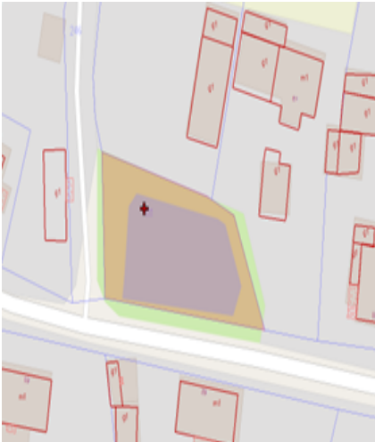
- 111 o powierzchni całkowitej 0,0661 ha,
sklasyfikowana jako N (będąca stawem), dla której Sąd Rejonowy
w Głogowie prowadzi księgę wieczystą nr LE1G/00076337/5.
Działka wolna jest od ciężarów, ograniczeń i hipotek.

W Planie Zagospodarowania Przestrzennego dla Gminy Góra
nieruchomość znajduje się w jednostce bilansowej 6WS,
dla której ustala się przeznaczenie na tereny wód powierzchniowych
śródlądowych.

Dojazd do nieruchomości drogą asfaltową. Rejon lokalizacji
nieruchomości częściowo uzbrojony.

2. Cena wywoławcza nieruchomości ustalona została na kwotę 22.300,00 zł.
Sprzedaż zwolniona od podatku VAT zgodnie z art. 43 ust. 1 pkt 9 ustawy z dnia 11 marca 2004 r. o podatku
od towarów i usług (Dz. U. z 2025 r. poz. 775 ze zm.).

3. Nieruchomość przeznacza się do zbycia na własność.

4. Zgodnie z art. 34 ust. 1 i 2 ustawy z dnia 21 sierpnia 1997 r. o gospodarce nieruchomościami, prawo pierwszeństwa w nabyciu nieruchomości mają osoby, którym przysługuje roszczenie
o nabycie lub są poprzednimi właścicielami zbywanej nieruchomości pozbawionymi prawa własności tej nieruchomości przed 05.12.1990r. albo ich spadkobiercami, jeżeli złożą wniosek o ich nabycie w terminie do dnia 31 grudnia 2025 r.

5. Szczegółowe informacje o nieruchomości można uzyskać w Urzędzie Miasta i Gminy
w Górze (pokój 205) lub pod nr tel. (65) 544 36 31.

